ĐẢM BẢO AN TOÀN GIAO THÔNG DỊP LỄ 2/9 VÀ THÁNG CAO ĐIỂM AN TOÀN GIAO THÔNG CHO HỌC SINH ĐẾN TRƯỜNG
Dịp nghỉ Lễ Quốc khánh 02/9/2023 kéo dài 4 ngày, đồng thời là tháng cao điểm về an toàn giao thông (ATGT) với việc bước vào năm học mới của học sinh trên địa bàn huyện dự báo lưu lượng giao thông tăng cao tiềm ẩn nguy cơ xảy ra tai nạn giao thông (TNGT) và ùn tắc giao thông.
Triển khai thực hiện Công điện số 7325/CĐ-UBND ngày 22/8/2023 của UBND tỉnh Lâm Đồng về bảo đảm trật tự, an toàn giao thông trong dịp nghỉ Lễ Quốc khánh 2/9 và tháng cao điểm an toàn giao thông cho học sinh đến trường. Để phục vụ tốt nhu cầu đi lại của Nhân dân và bảo đảm trật tự, an toàn giao thông (TTATGT) trong dịp nghỉ Lễ Quốc khánh và tháng cao điểm ATGT cho học sinh đến trường.
Lực lượng công an huyện Cát Tiên tiếp tục triển khai có hiệu quả Kế hoạch về tổng kiểm soát xe ô tô kinh doanh vận tải hành khách và xe ô tô vận tải hàng hóa bằng container; tăng cường công tác tuần tra, kiểm soát, xử lý nghiêm các hành vi vi phạm TTATGT là nguyên nhân trực tiếp dẫn tới TNGT và ùn tắc giao thông như vi phạm quy định nồng độ cồn, ma tuý, tốc độ; chở quá tải trọng, quá số người quy định; vi phạm quy định về an toàn kỹ thuật và bảo vệ môi trường của phương tiện, đi không đúng phần đường, làn đường; vi phạm khi đi qua đường ngang…
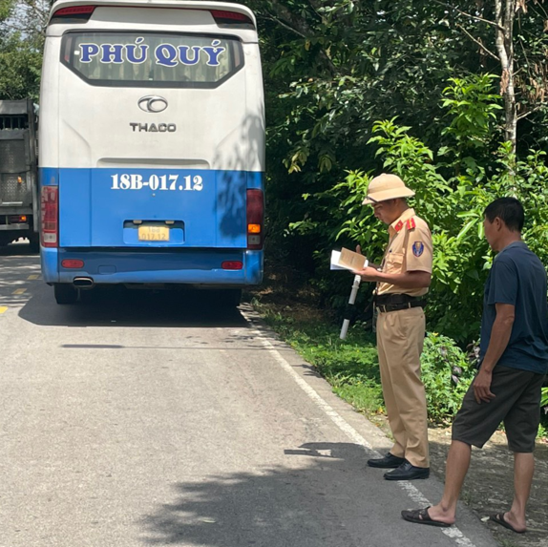
Phối hợp với phòng Giáo dục và Đào tạo tăng cường tuyên truyền và hướng dẫn học sinh, sinh viên các kỹ năng tham gia giao thông an toàn; xử lý hành vi vi phạm pháp luật về TTATGT đối với học sinh trung học phổ thông, kết hợp xử lý hành vi giao xe hoặc để cho người không đủ điều kiện theo quy định điều khiển phương tiện tham gia giao thông…
Chỉ đạo lực lượng Cảnh sát giao thông, Công an xã tăng cường kiểm tra và xử lý các vi phạm TTATGT tại khu vực trường học theo thẩm quyền (thông tin kịp thời cho nhà trường về các trường hợp học sinh vi phạm để có hình thức xử lý phù hợp).
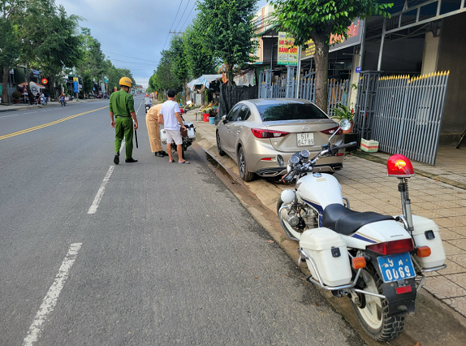
Nguyễn Oai

